江苏省扬州中学
2010—2011学年第一学期期末考试
高二数学试卷
2011.1
一、填空题()
1．命题“”的否定是___________．
2．经过点(－2，3)，且与直线垂直的直线方程为___________．
3．以抛物线的焦点为圆心,且过坐标原点的圆的方程为____________．
4．设变量，满足约束条件：，则目标函数的最小值为________．
5．按如图所示的程序框图运行后，输出的结果是_________．
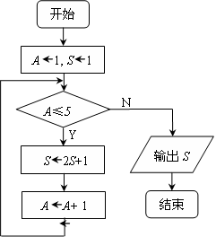
6．函数的单调递减区间是________．
7．某棉纺厂为了了解一批棉花的质量，从中随机抽取了100根棉花纤维的长度(棉花纤维的长度是棉花质量的重要指标)，所得数据都在区间[5,40]中，其频率分布直方图如图所示，则其抽样的100根中，有________根的棉花纤维的长度小于20mm．
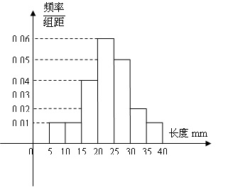
8．直线与圆相交于A、B两点，则_________．
9．在平面直角坐标系中，双曲线上一点M，点M的横坐标是3，则M到双曲线右焦点的距离是_________．
10．设，当时，恒成立，则实数的取值范围为_________．
11．直线与圆相交于M，N两点，若|MN|≥，则的取值范围_____________．
12．已知是椭圆的一个焦点，是短轴的一个端点，线段的延长线交于点，且，则椭圆的离心率为____________．
13．若直线与曲线有公共点，则的取值范围是__________．
14．函数的图像经过四个象限，则的取值范围是_____．
二、解答题(15、16每题，17、18每题，19、20每题)
15．已知直线：和：．
问为何值时，有：
(1)∥？(2)⊥？

16．如图，在平面直角坐标系中，，，，，设的外接圆圆心为E．
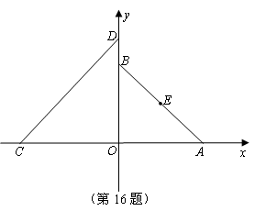
(1)问圆心E到直线CD的距离是否为定值，若是，求出定值；若不是，说明理由；
(2)问当取何值时，圆与直线CD相切，并求出此时⊙E的标准方程．

17．设命题p：函数的定义域为R；命题q：不等式对一切实数均成立．
(1)如果p是真命题，求实数的取值范围；
(2)如果命题“p或q”为真命题，且“p且q”为假命题，求实数的取值范围．

18．已知直线所经过的定点恰好是椭圆 的一个焦点，且椭圆的长轴长为10．
(1)求椭圆的标准方程；
(2)已知圆，直线，当点在椭圆上运动时，求直线l被圆所截得的弦长的取值范围．

19．已知函数的导函数的图象关于直线对称．
(1)求的值；
(2)若在处取得极小值，记此极小值为，求的定义域和值域．

20．已知函数其中为常数，函数在其图像和与坐标轴的交点处的切线为，函数在其图像与坐标轴的交点处的切线为，平行于．
(1)求函数的解析式；
(2)若关于的不等式恒成立，求实数的取值范围．

高二数学期末试卷参考答案
2011.1
一、填空题答案
1． 2．
3． 4．7
5．63 6．
7．30 8．2
9．4 10．
11． 12．
13． 14．
二、解答题
15．解答：
(1)由，得或；
当m＝4时，l₁：6x＋7y－5＝0，l₂：6x＋7y＝5,即l₁与l₂重合；
当时，即l₁∥l₂.
∴当时，l₁∥l₂.
(2)由得或；
∴当m＝－1或m＝－时，l₁⊥l₂.
16．解：
(1)直线方程为，圆心，
由题意得，为定值．
(2)∵圆心E到直线CD距离为(定值)，所以只要只须圆E半径，解得，此时，⊙E的标准方程为．
17．解答：
(1)若命题p为真命题，则恒成立
(2)若命题q为真命题，则；
“p或q”为真命题且“p且q”为假命题，即p，q一真一假 故．
18．解答：
(1)由,得
,
则由,解得F(3,0)设椭圆的方程为,
, 所以椭圆的方程为
(2)因为点在椭圆上运动,所以,从而圆心到直线的距离.所以直线l与圆恒相交
又直线l被圆截得的弦长为
由于,所以,则,
即直线l被圆截得的弦长的取值范围是．
19．解：
(Ⅰ).因为函数的图象关于直线对称，
所以，于是
(Ⅱ)由(Ⅰ)知，，.
(ⅰ)当c12时，，此时无极值．
(ⅱ)当c＜12时，有两个互异实根,.
不妨设＜，则＜2＜.
当x＜时，，在区间内为增函数；
当＜x＜时，，在区间内为减函数；
当时，，在区间内为增函数.
所以在处取极大值，在处取极小值.
因此，当且仅当时，函数在处存在唯一极小值，
所以.
于是的定义域为.
由得.
于是.
当时，所以函数
在区间内是减函数，故的值域为
20．(1)，的图像与坐标轴的交点为，
的图像与坐标轴的交点为，由题意得
即， 又
(2)由题意，
当时，
令，
令，
当时，单调递增．
，由在上恒成立，得
当时，，可得
单调递增．由在上恒成立，
得
综上，可知．

